Hello Biedronki i Misie :)
Zadania dla Was na najbliższy tydzień:
- na powitanie zaśpiewaj naszą „Hello song”
https://www.youtube.com/watch?v=A1_QLfKg_iw
- popatrz na kształty:
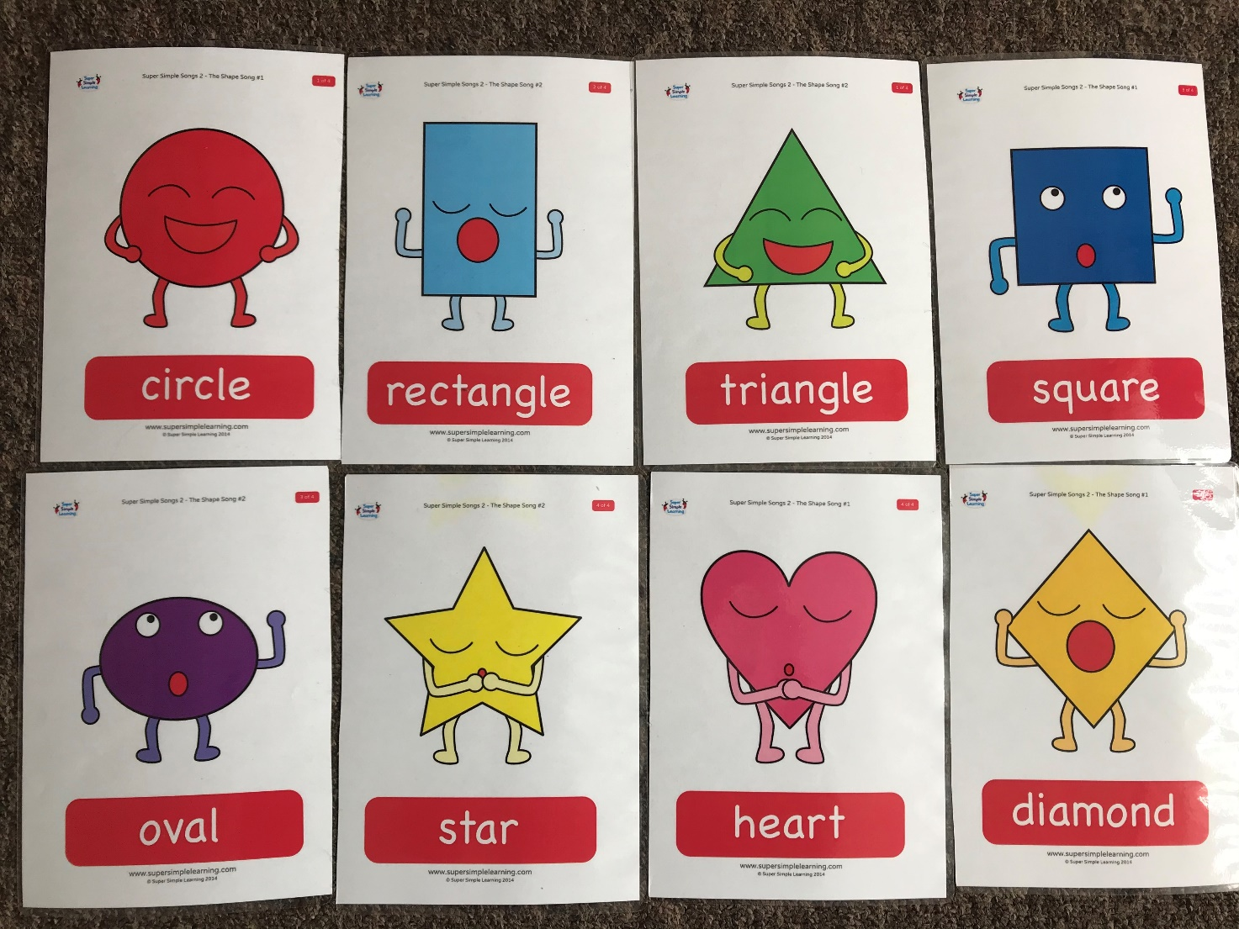

- spróbuj powtórzyć nazwy kształtów:
https://www.youtube.com/watch?v=YowjjiWWqT8
- posłuchaj i zaśpiewaj piosenkę o kształtach „The Shapes Song nr 1”:
https://www.youtube.com/watch?v=TJhfl5vdxp4&t=46s
- jeżeli masz taką możliwość wydrukuj i wykonaj kartę pracy: WYTNIJ I NAZWIJ KSZTAŁTY. WKLEJ W ODPOWIEDNIM MIEJSCU.
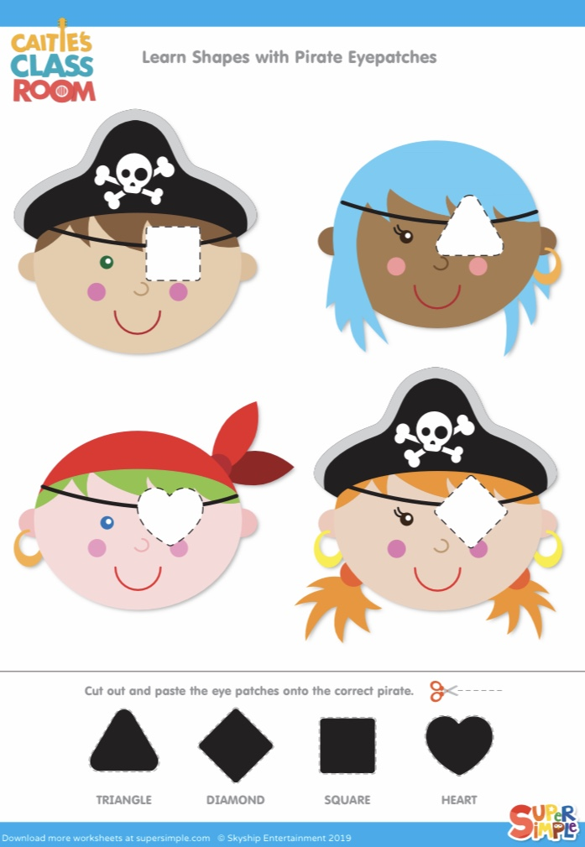

- posłuchaj i zaśpiewaj piosenkę o kształtach „The Shapes Song nr 2”:
https://www.youtube.com/watch?v=03pyY9C2Pm8&t=26s
- jeżeli masz taką możliwość wydrukuj i wykonaj kartę pracy: POKOLORUJ I NAZWIJ KSZTAŁTY PO ANGIELSKU.
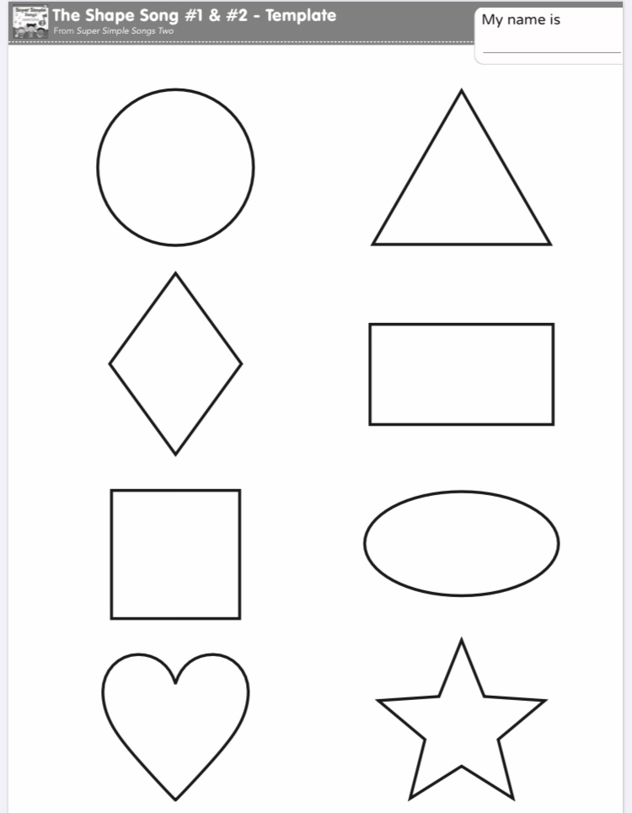
- have fun!

Hello Smerfiki i Żabki :)
Zadania dla Was na najbliższy tydzień:
- na powitanie zaśpiewaj naszą „Hello song”
https://www.youtube.com/watch?v=A1_QLfKg_iw
- popatrz na części ciała:
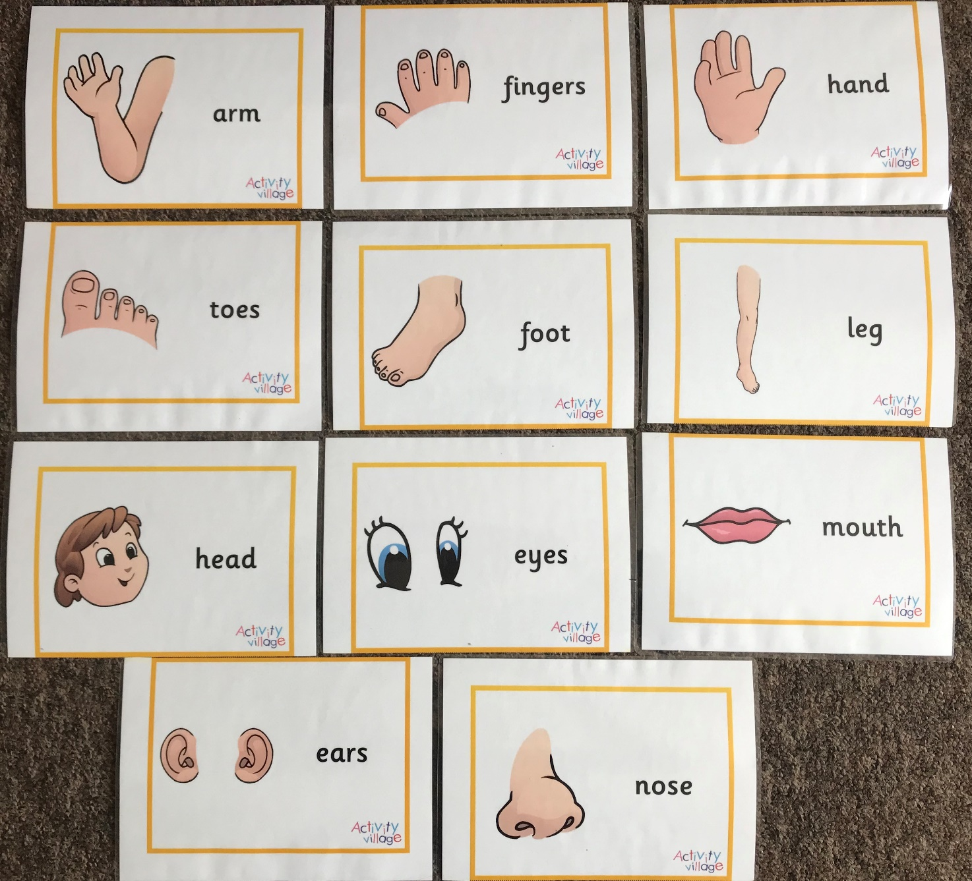

- spróbuj powtórzyć nazwy części ciała:
https://www.youtube.com/watch?v=y6Xaofjmqmg
- posłuchaj i zaśpiewaj piosenkę „One little finger”:
https://www.youtube.com/watch?v=eBVqcTEC3zQ
- jeżeli masz taką możliwość wydrukuj i wykonaj karty pracy: POKOLORUJ I UPORZĄDKUJ W ODPOWIEDNIEJ KOLEJNOŚCI, ZGODNIE Z PIOSENKĄ „ONE LITTLE FINGER”. JAKIE CZĘŚCI CIAŁA WSKAZUJE STWOREK?
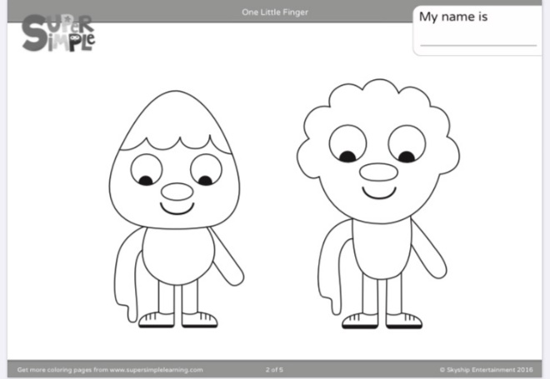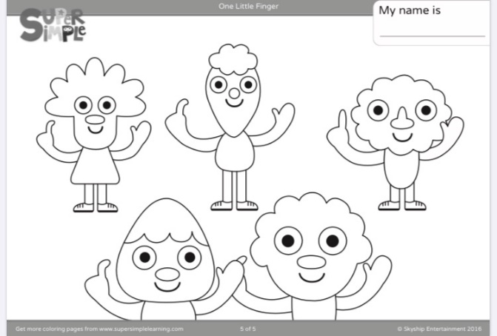
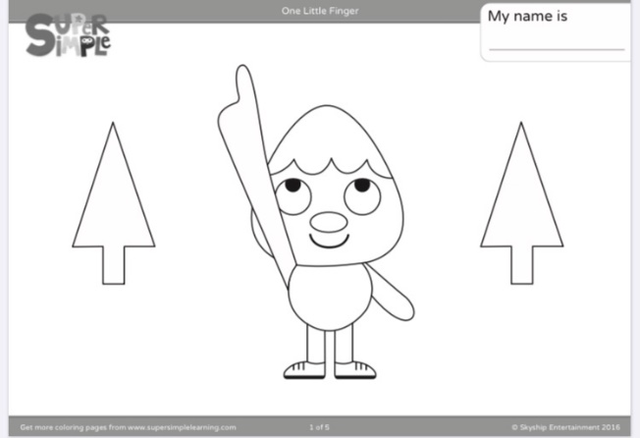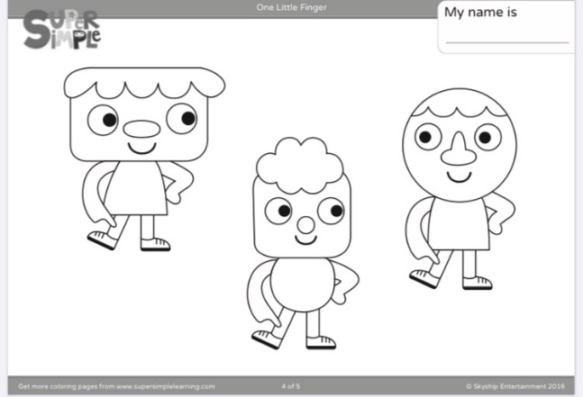
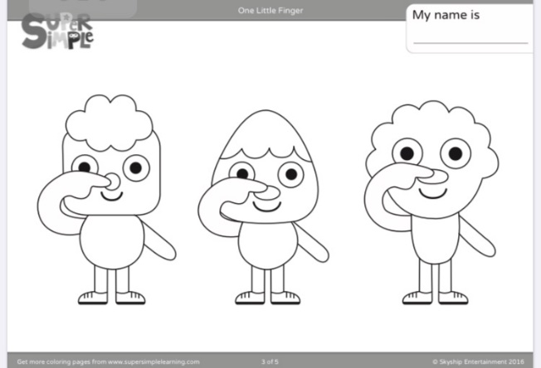

- posłuchaj, zaśpiewaj i zatańcz piosenkę „Head shoulders knees and toes”:
https://www.youtube.com/watch?v=WX8HmogNyCY
- jeżeli masz taką możliwość wykonaj interaktywną kartę pracy:
https://www.liveworksheets.com/worksheets/en/English_as_a_Second_Language_(ESL)/Parts_of_the_body/Body_parts_listening_gn266579ly
- have fun!

